1 Аграмматическая дисграфия.
Инструкция обучающемуся:
- Для работы тебе необходимо иметь простой и цветные карандаши.
- Тест содержит пять заданий. Их нужно выполнять по порядку, не
пропуская ни одного.
- Если задание не удаётся выполнить сразу, можешь перейти к
следующему.
- После выполнения всех заданий, попробуй сделать те задания, которые
ты пропустил.

1. Обведи на картинках: арбуз, шары, бабочек.
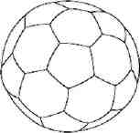
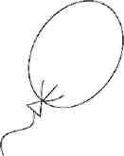
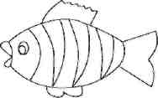
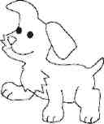
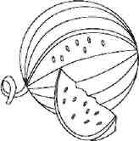

2. Обведи картинки:
- кот спит на кресле,
- гномик купается в ванной,
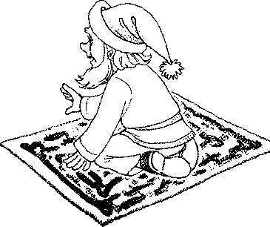
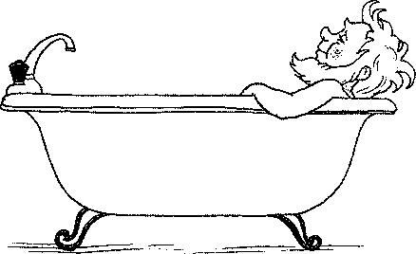
- кот спрятался под кресло.
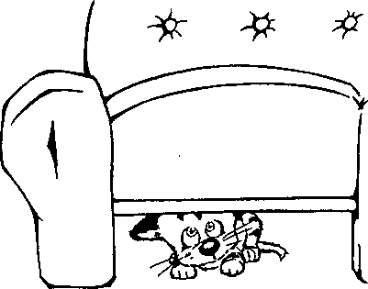
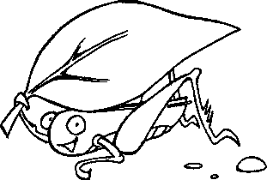
3. Проведи красные линии от Тани к её одежде, и синие линии от Вани к его одежде.
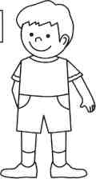
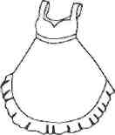

4. Обведи «живые» предметы.
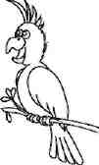
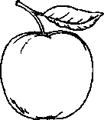
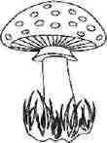
5. Пронумеруй картинки по порядку.

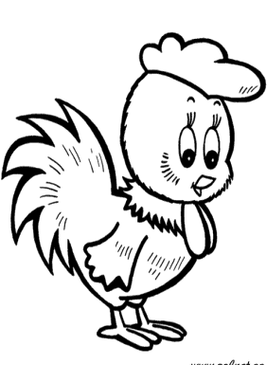
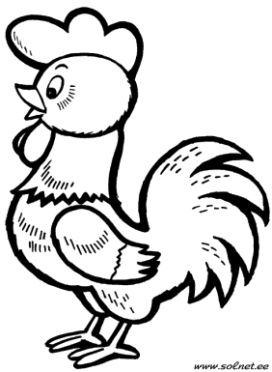

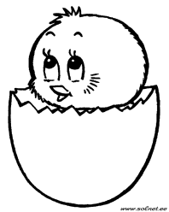

1. Акустическая дисграфия
Инструкция обучающемуся:
- Для работы тебе необходимо иметь ручку и цветные карандаши.
- Тест содержит шесть заданий. Их нужно выполнять по порядку, не пропуская ни одного.
- Если задание не удаётся выполнить сразу, можешь перейти к следующему.
- После выполнения всех заданий, попробуй сделать те задания, которые ты пропустил.

1. Вставь пропущенную букву а или я в слова.

м…ч, к…ша, д…дя.

2. Подчеркни синим карандашом слоги с буквой с,
зелёным – слоги с буквой з.
за, са, зы, сы, су, зо, зе, зи, си, сё, зё.

3. Напиши рядом с картинкой букву, с которой начинается слово (б или п).
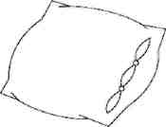
_____ ____ _____ ____
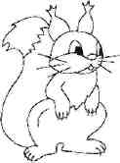
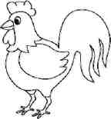
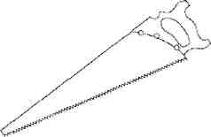
____ ____ ____

4. Напиши рядом с картинкой букву д или т, которая есть в данном слове.
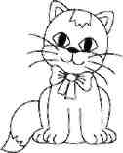

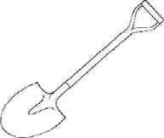
____ ____ ____
____ ____ ____ 5. Напиши рядом с картинкой букву ж или ш, которая есть в данном слове.
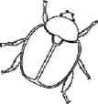
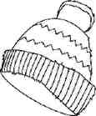

____ ____ ____

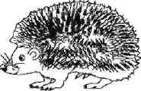
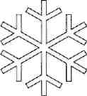

____ ____ ____

6. Напиши рядом с картинкой букву г или к, которая есть в данном слове.

____ ____ ____

1.
Дисграфия, обусловленная нарушением языкового анализа и синтеза
Инструкция обучающемуся:
- Для работы тебе необходимо иметь ручку и простой карандаш.
- Тест содержит пять заданий. Их нужно выполнять по порядку, не пропуская ни одного.
- Если задание не удаётся выполнить сразу, можешь перейти к следующему.
- После выполнения всех заданий, попробуй сделать те задания, которые ты пропустил.

1.Выдели и подчеркни букву А

а) в ряду гласных— У, А, О, Ы, И, А, У, Э, А
б) в слогах— АМ, УВ, ОР, ИП, АК, УР, ЭТ
в) в словах— АИСТ, УХА, УШИ, ЗОНТ, ДЫМ, ШУМ, МАК, ДОМ

2. Вставь пропущенные буквы в слова (А, О, У, Ы)

Р __ К Л __ К М __ К С __ К М __ Х

Л __ К Д __ Х Б __ К П __Х Б __ К

3. Отдели слова друг от друга чертой (/ )

ДОМЛУК ЗУБЫКОТ

4. Составь слова из букв и запиши

ТКО ______________
АЛК ______________
УКЖ ______________

5. Вставь пропущенные согласные (М, С, Т, К) в слова

Д О__ Н О__ Р О__ Л У__
1. Оптическая дисграфия
Инструкция обучающемуся:
- Для работы тебе необходимо иметь простой и цветные карандаши.
- Тест содержит пять заданий. Их нужно выполнять по порядку, не пропуская ни одного.
- Если задание не удаётся выполнить сразу, можешь перейти к следующему.
- После выполнения всех заданий, попробуй сделать те задания, которые ты пропустил.

1. Обведи карандашом «спрятанные» за линиями предметы.
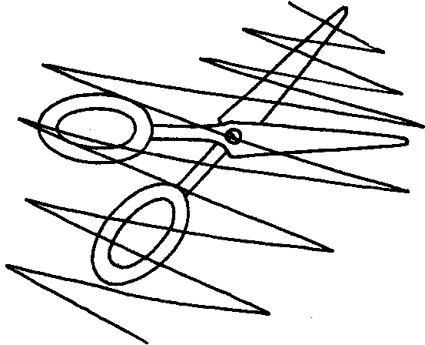
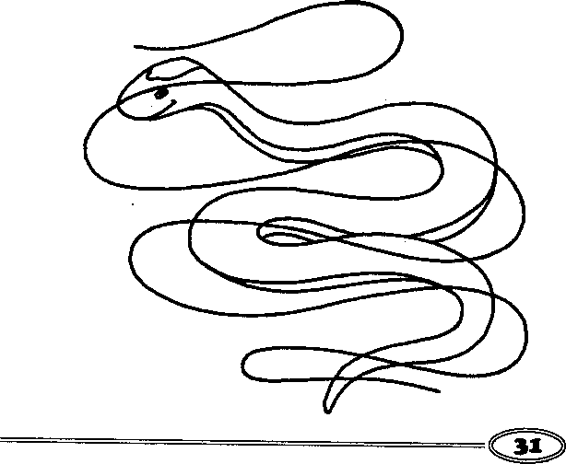

2. Нарисуй точку, ниже точки – крестик, справа от точки – круг.

3. Обведи карандашом выделенные буквы в строке.

П Н Г Л Б Д Н П И П Т Л Н Л П Т Д П

М Н П И Л А П М М П Д Л Т П М Л М П

4. Вычеркни заданный слог.

за са эа ла за по за са эо за зо са па ва на за

ту пу то су ти пу му ту ти ду ту бу ту пи пу

5. Угадай что нарисовано на картинках и раскрась эти предметы.

2. Аграмматическая дисграфия
Инструкция обучающемуся:
- Для работы тебе необходимо иметь ручку.
- Тест содержит пять заданий. Их нужно выполнять по порядку, не пропуская ни одного.
- Если задание не удаётся выполнить сразу, можешь перейти к следующему.
- После выполнения всех заданий, попробуй сделать те задания, которые ты пропустил.

1. Добавь слова по смыслу.
Весной зацвели ________________________ солнце
Летом поспели _________________________ листья
Осенью опадают _______________________ ягоды
Летом светит ярко ______________________ цветы

2. Найди слова, которые пишутся с большой буквы, исправь их.

ира, маша, кукла, ведро, москва, город, река, жучка, петя

3.Вставь в предложения предлоги на, по, с.
Жук сидит _______ ветке.
Жук ползёт ______ ветке.
Жук слетел _______ ветки.

4. Составь предложения и запиши их.
сидела, на, ворона, суку________________________________________
прыгал, дорожке, по, воробей __________________________________
____________________________________________________________
грызёт, белка, орех __________________________________________

5. Допиши слова.
Одна лапа, две ________________, пять________________
Один дом, два _________________, пять_________________
Одно море, два________________, пять______________________

2. Акустическая дисграфия.
Инструкция обучающемуся:
- Для работы тебе необходимо иметь ручку.
- Тест содержит десять заданий. Их нужно выполнять по порядку, не пропуская ни одного.
- Если задание не удаётся выполнить сразу, можешь перейти к следующему.
- После выполнения всех заданий, попробуй сделать те задания, которые ты пропустил.
1. Вставить в слова пропущенную букву у или ю.
…ла, л…к, р…ки, т…фли

2. Вставить в слова пропущенную букву ы или и.
р…с, м…р, с…р, м…ло, л…па, к…но

3. Вставить в слова пропущенную букву з или с.
…такан, …лой, …он, …ок, …лон

4.Вставить в слова пропущенную букву б или п.
зу…ы, …удка, …латок, …умага, я…локо

5. Вставить в слова пропущенную букву д или т.
…ом, …ихо, ве…ер, …руг, …иван

6. Вставить в слова пропущенную букву в или ф.
…аза, …рукты, ва…ли, …агон, …артук

7. Вставить в слова пропущенную букву г или к.
…убы, …от, …руша, …ино, но…а

8. Вставить в слова пропущенную букву ж или ш.
…апка, …ук, …аба, у…и, …кола.

9. Вставить в слова пропущенную букву с или ш.
…ад, ко…ка, …ыр, у…и, …ар

10. Вставить в слова пропущенную букву ч или ц.
вра…, …асы, …ена, о…ки, мя…
2. Дисграфия, обусловленная нарушением языкового анализа и синтеза
Инструкция обучающемуся:
- Для работы тебе необходимо иметь ручку.
- Тест содержит семь заданий. Их нужно выполнять по порядку, не пропуская ни одного.
- Если задание не удаётся выполнить сразу, можешь перейти к следующему.
- После выполнения всех заданий, попробуй сделать те задания, которые ты пропустил.

1.Поставь точки в конце каждого предложения, обозначь начало предложения большой буквой.

Вот норка там мышка у норки кошка.

2. Вычеркни данное слово среди ряда других:

ЗВОН ЗВАЛ ЗВУК ЗВАЛ ЗВОН ЗВОН
КОЗА КОСА КОРА КОЗА ЛОЗА ПОЗА
БЕДА ДЕДА БЕДА ОБЕД БЕГА БЕДЫ
СОН СОН СОК СОН СОР СОН НОС СЫН СОМ СОН
ЛЕВ ЛОВ ЛЕВ ЛЕС ЛЕС ЛЕВ ЛЕВ ЗЕВ РЁВ ЛЕВ

3. Составь и запиши из слов предложения

ЛУЖИ, ДОРОГЕ, НА, БОЛЬШИЕ__________________________________________________

ДУПЛЕ, В, ЖИВЁТ, БЕЛКА_______________________________________________________

УШЁЛ, БАБУШКИ, ОТ, Я_________________________________________________________

4.Вставь гласные буквы, чтобы получились разные слова

Л - В С - Р С - К
Л – В С - Р С - К

П – Р С – Н Л - С
П - Р С – Н Л - С

5. Составь и запиши слова из слогов

ДЫ, СА _____________________ ПА, ЛА ______________________
ГА, РО _____________________ БЫ, ДУ ______________________
КА, ША _____________________ ЛУ, ЖА ______________________

6. Вставь в слова подходящие слоги (НА, РА, ТА, ЧА)

МАЛИ_________ КАРЕ__________
КОНУ_________ ЗАДА__________

7. Спиши предложения, не деля слова на слоги.

ПА-ПА ДО-МА. ________________________________________________
СИ-ДИ ТИ-ХО. ________________________________________________
ЛО-ВИ ЖУ-КА. _________________________________________________
ВО-ВА СИ-ДИТ. ________________________________________________

2. Оптическая дисграфия
Инструкция обучающемуся:
- Для работы тебе необходимо иметь ручку и цветные карандаши.
- Тест содержит шесть заданий. Их нужно выполнять по порядку, не пропуская ни одного.
- Если задание не удаётся выполнить сразу, можешь перейти к следующему.
- После выполнения всех заданий, попробуй сделать те задания, которые ты пропустил.

1. Рассмотри буквы и зачеркни те из них, которые записаны неверно.
Б К С Я Г

2. Обведи заданную букву, укажи количество этих букв.

р в б ь г р п о б р р в д р я ф в ф р ___
ш и у м ш п ы ц ш и ш л м ш щ м ш ____
м ш м и л м л а л у и ш м п и м м и ___
а о а у и а о а в а д а о и е а и й б о ___

3. Подчеркни заданное слово и укажи количество этих слов.

СОН ОНС СОН СНО НОС СОН ___________
СЫН НЫС СНЫ СЫН СЫН СНЫ ___________
СОВА САВО СОВА ОСВА СОВА АВОС _________
КОЗА КАЗО КОЗА АЗОК ЗАКО КОЗА __________
4. Найди и обведи кружком красного цвета все буквы л, а все буквы м – кружком синего цвета.

л м Г и
м
и л м
т ш з щ
ш
л к м л
щ

5. Напиши над каждой стрелкой соответствующую букву.

- Е - З

6. Напиши цифру 2 рядом с буквой п, а цифру 3 рядом с буквой т.

П Т п т п П Т
Т т н Б Г К В
П Ц т П Ж Т Д

3. Аграмматическая дисграфия
Инструкция обучающемуся:
- Для работы тебе необходимо иметь ручку.
- Тест содержит семь заданий. Их нужно выполнять по порядку, не пропуская ни одного.
- Если задание не удаётся выполнить сразу, можешь перейти к следующему.
- После выполнения всех заданий, попробуй сделать те задания, которые ты пропустил.

1.К названию предмета дописать название его цвета.

Помидор____________________________
Яблоко______________________________
Малина_____________________________

2. Добавить в слово недостающую букву.

Стул упал, девочка упал … , дерево упал … , цветы завял … ,
трава завял … , Миша сел, Маша сел … , дети сел… , солнце сел… .

3. К названию большого предмета дописать название маленького предмета.

стол – столик
банка - _____________________ гриб - _____________________
рыба - _____________________ огонь - ____________________
бант - ______________________ лошадь - ___________________

4. Вставить предлоги из, за, по, под.

Котёнок вылезает … корзины.
Котёнок залез … кресло.
Девочка спряталась … дерево.
Колобок покатился … дорожке.

5. Вставь пропущенную букву (жи-ши, чу-щу, ча-ща).

Кувш … н, ш … пит, овч … рка , ч …чело, угощ … ть беж…т,
могуч … я, свеж … й, ч … жой , ж … раф.

6. Составь предложения из слов, запиши их.

поют, в, жаворонки, небе ___________________________________
____________________________________________________________
пчёлка, над, летает, цветком __________________________________
____________________________________________________________
по, муравей, стебельку, ползёт_________________________________
____________________________________________________________
села, ветку, на, птичка _______________________________________
____________________________________________________________

7. Вставь пропущенную букву, запиши проверочное слово (о-а, и-е).

к … за - ________________ г …ра - _______________
… вца - _______________ р … ка - ______________
тр…ва - _______________ м … сты - _____________
сп…на - _______________ с … ды - _______________

3. Акустическая дисграфия.
Инструкция обучающемуся:
- Для работы тебе необходимо иметь ручку.
- Тест содержит десять заданий. Их нужно выполнять по порядку, не пропуская ни одного.
- Если задание не удаётся выполнить сразу, можешь перейти к следующему.
- После выполнения всех заданий, попробуй сделать те задания, которые ты пропустил.

1. Вставь в слова пропущенную букву

ы-и а -я о-ё у-ю
сок… б…к кост…р л…к
м…ло р…д с…ль …лей
гус… м…к ос…л …ла
с…ро вр…ч сл…зы пл…с
сот… м…ч в…да …литка
в…л… шл…п… м…л мин…с

2 .Спиши словосочетания, вставляя пропущенные буквы з - с

…пелый арбуз ______________________________________
…лая …обака ______________________________________
...вонкий голо… ______________________________________

3. Вставить в словосочетания пропущенную букву б или п

…олевой …укет, зу…ная …аста, с…елые я…локи

4. Вставить в словосочетания пропущенную букву д или т.

…рудное …ело, …яжёлое ве…ро, …убовые с…олбы

5. Вставить в словосочетания пропущенную букву в или ф.

но…ые ту…ли, краси…ый …лажок, …иолетовый с…итер

6. Вставить в словосочетания пропущенную букву г или к.

...ормила …олубей, …опал …рядки, …атился с …орки

7. Вставить в словосочетания пропущенную букву ж или ш.

ко…аная …апка, …устрый …еребёнок, ну…ные ма…ины

8. Вставить в словосочетания пропущенную букву с или ш.

вку…ная лап…а, ви…нёвый …ад, со…новая ши…ка

9. Вставить в словосочетания пропущенную букву ч или ц.

…ёрная кури…а, отли…ная о…енка, …истая води…а

10. Вставить в словосочетания пропущенную букву ч или щ.

по…товый я…ик, вра…ебная помо…ь, …ёткие шаги

3. Дисграфия, обусловленная нарушением
языкового анализа и синтеза
Инструкция обучающемуся:
- Для работы тебе необходимо иметь ручку.
- Тест содержит семь заданий. Их нужно выполнять по порядку, не пропуская ни одного.
- Если задание не удаётся выполнить сразу, можешь перейти к следующему.
- После выполнения всех заданий, попробуй сделать те задания, которые ты пропустил.

1. Раздели предложения на слова чертой (/)

КОШКАЛОВИТМЫШЕЙ.
КУРЫКЛЮЮТЗЕРНО.
МЕДВЕДЬЕСТМАЛИНУ.

2. Поставь точку в конце предложения, начало напиши с большой буквы.

БЕЛКА ЗАПАСАЕТ ОРЕХИ КОЗА ЛЮБИТ КАПУСТУ ЗАЯЦ ЕСТ МОРКОВЬ ЁЖ ЛОВИТ МЫШЕЙ.

3. Прочитай слова сверху вниз и запиши их.

К Д С Т З Д
О Ы О Е И Е
Т М М М М Н
А А Ь
______________________________________________________________________________________________________________________________________________________________________________

4. Составь слова из букв и запиши их.

ОНС_________________________ ОУХ__________________________
ТОР_________________________ ОТК__________________________
АКН_________________________ АРК___________________________
ЕВЛ_________________________ РВО___________________________
ЫСЫ_________________________ РЫС__________________________
5.Восстанови слова, вставляя пропущенные гласные

Л_____Т_____ Л____П_____
К_____З_____ М____Л____Ш
Р_____Б_____ Д____ЧК____

6.Составь из слогов слова и запиши их.

КО ВА РО_________________ КА СО РО_______________________
БА КА СО__________________ ТА ЛО ПА_________________________
ЗЯЙ ХО КА__________________ ШИ МА НА____________________
КАР ЧИК МАН________________ РО ГА ДО____________________

7.Подчеркни данное слово в ряду других.

ПОЧТА ПАЧКА ПОЧКА ПЕЧКА ПОЧТА ПОЧЁТ
МЕСТО МАСТИ МЕСТА МЕЧТА МАЧТА МЕСТО
КОСТИ ГОСТИ КИСТЫ ГУСТЫ КОСТИ ТОСТЫ
ПРАВДА ПРАВИТ ПРАВДА ПРАВИЛА ПРАВ ПРАВДА

3. Оптическая дисграфия
Инструкция обучающемуся:
- Для работы тебе необходимо иметь ручку и простой карандаш.
- Тест содержит шесть заданий. Их нужно выполнять по порядку, не пропуская ни одного.
- Если задание не удаётся выполнить сразу, можешь перейти к следующему.
- После выполнения всех заданий, попробуй сделать те задания, которые ты пропустил.

1.Подчеркни данное слово.

ПРАВДА ПРАВИТ ПРАВДА ПРАВИЛА ПРАВ ПРАВДА
ЛОПАТА ПАЛАТА ПОЛОЖИ ЛОПУХИ ЛОПАТА ЛОПАТЫ
БОРОДА ПОРОДА БОРОЛА БОРОДА БОРОТЬ БОРОДА
КОЛОБОК КОРОБОК КОЛОБКИ КОЛОБОК КОЛОТИТ КОЛОБОК

2. Допиши «хвостики» буквам б-д

оант оазар оушно оорога
оилет руоашка раоота раоуга
гвозоики орошка загаока оаоушка

3. Буква п—любит цифру 2, а буква т – цифру 3. Расшифруй слова и запиши их.

3а2ки _______________ ша2ка ___________________
2аль3о ______________ 3уфли ___________________ бо3инки_____________ 2уховик _________________
са2оги ______________ 2ла3ье __________________

4.Вставь пропущенные буквы ш-щ в слова.

малы…и за…ёлка ти…ина пи…а
та…у …ёки хи…ник но…у
помо…ь за…ёл ве…ичка ве…алка

5. Вставь в слова пропущенные буквы ц-щ

метели…а ча…а
…ена …енок
…екотать …епка
конни…а …елый

6. Вставь в предложение пропущенные буквы л – м.

…юди ш…и по …осту.
…иша бежа… по …есу на …ыжах.
Га …ки и го…уби у…етели на соседнюю кор…ушку.

4. Аграмматическая дисграфия
Инструкция обучающемуся:
- Для работы тебе необходимо иметь ручку.
- Тест содержит семь заданий. Их нужно выполнять по порядку, не пропуская ни одного.
- Если задание не удаётся выполнить сразу, можешь перейти к следующему.
- После выполнения всех заданий, попробуй сделать те задания, которые ты пропустил.

1. Вставь пропущенные буквы. В конце предложений ставь точку.

Малыш… х…дили в рощ… там озеро у берега кач…лись камыш…
над в…дой л…тали ч…йки и стриж… ребята рвали щ…вель.

2. Вставь пропущенную букву. Напиши проверочное слово.

б … жал - ______________ р … чной - ______________
кр … чал - ______________ л … сной - ______________
тр …щал - ______________ м … рской - _____________
п … щал - ______________ с … довый - _____________
см… трел - _______________ д … машний - ____________

3. Запиши слова во множественном числе.

крыло – крылья брат - _______________
стул - ______________ муравей - ______________
звено - ______________ соловей - _______________

4.Спиши, вставляя окончания.

Нитка (какая?) тонк…… Дом (какой?) больш….
Озеро (какое?) чист….. Нитки (какие?) тонк….

5. Спиши, правильно раскрыв скобки.

Луна (за)шла (за)тучу. _____________________________________
____________________________________________________________
Воробей (с)летел (с)ветки. ___________________________________
___________________________________________________________
(В)комнату (в)несли диван. __________________________________
____________________________________________________________

6. Допиши окончания слов.

Мягк...... пушист....... снег покрыл землю.
Над нами хмур...... зимн........ небо.

7. Составь предложения из слов и запиши их.

большие, лужи, дороге, на ____________________________________
____________________________________________________________
медведь, зимой, в, спит, берлоге _______________________________
____________________________________________________________
дети, зарядку, по, делают, утрам ______________________________
____________________________________________________________
зимой, домом, за, каток, нашим, заливают_______________________
____________________________________________________________

4. Акустическая дисграфия.
Инструкция обучающемуся:
- Для работы тебе необходимо иметь ручку.
- Тест содержит десять заданий. Их нужно выполнять по порядку, не пропуская ни одного.
- Если задание не удаётся выполнить сразу, можешь перейти к следующему.
- После выполнения всех заданий, попробуй сделать те задания, которые ты пропустил.

1. Вставь в предложения пропущенные буквы

ы-и Н…на ум…ла М…шу.
а –я У В…ли з…в…ли ром…шки.
о-ё У шк…лы кл…н.
у-ю Ил…ша л…бит л…к.

2 . Вставить в предложения пропущенную букву з или с

…ина по…адила в …аду ро…ы.
…оя …прятала …онт за …пиной.

3. Вставить в предложения пропущенную букву б или п

…олезно …егать …осиком.
Мой …рат …оймал …ольшую ры…у.

4. Вставить в предложения пропущенную букву д или т.

Де…и гос…или у тё…и в …еревне.
Дя…ел …олбил …ерево.

5. Вставить в предложения пропущенную букву в или ф.

…аря надела шар… и …арежки.
…аря нашла фиолето…ые …асильки.
6. Вставить в предложения пропущенную букву г или к.

Соба…а …рызёт …ость под …рыльцом.
На …олых вет…ах появились поч…и.

7. Вставить в предложения пропущенную букву ж или ш.

Ма…ина бабу…ка …веет на втором эта…е.
Ми…а поло…ил кни…ку в …каф.

8. Вставить в предложения пропущенную букву с или ш.

Ма…а не…ёт бабу…кину …умку.
Се…тра с…ила Са…е руба…ку.

9. Вставить в предложения пропущенную букву ч или ц.

Волчи..а играет с вол…атами.
…апля переходит с ко…ки на ко…ку.

10. Вставить в предложения пропущенную букву ч или щ.

О…ень вкусен коп…ёный ле… .
Филин – но…ной хи…ник.

4. Дисграфия, обусловленная нарушением
языкового анализа и синтеза.
Инструкция обучающемуся:
- Для работы тебе необходимо иметь ручку и простой карандаш.
- Тест содержит семь заданий. Их нужно выполнять по порядку, не пропуская ни одного.
- Если задание не удаётся выполнить сразу, можешь перейти к следующему.
- После выполнения всех заданий, попробуй сделать те задания, которые ты пропустил.

1.Вычеркни данное слово из ряда других.

КОЛОБОК КОРОБОК КОРОБКИ КОЛОБОК КОЛОТИТ
ТУРИСТ ТУРИСТЫ ТУРИСТ ТУРБАЗА ТУРИСТ
БОРОЗДА БОРОДА БОРОЗДИТЬ БОРОЗДЫ БОРОЗДА
ПРУЖИНА ПРУТИК ДРУЖИНА ПРУЖИНА ПРИШИТ
СТРАДАНИЕ СТАРАНИЕ СТРАДАНИЕ СТРАДАЛ

2.Раздели чертой предложения на слова.

ДОЖДЬЗАСТАЛНАСНАПРОГУЛКЕ

ЗИМОЙМЕДВЕДЬСПИТВБЕРЛОГЕ

МАЛЬЧИКСПРЯТАЛСЯЗАДВЕРЬЮ

ПОУТРАМДЕТИДЕЛАЮТЗАРЯДКУ

3.Поставь точку в конце предложения.

НАСТУПИЛА ЗИМА МИШЕ КУПИЛИ САНКИ ОН ОЧЕНЬ РАД САНКИ БЫСТРО КАТЯТ С ГОРКИ МИША МАШЕТ РУКАМИ САНКИ ПЕРЕВЕРНУЛИСЬ МАЛЬЧИК УПАЛ В СНЕГ ЕМУ ВЕСЕЛО.

4.Прочитай слова снизу вверх, запиши их через запятую.

А А А А Я А А
Г В К К Ь К К
И И Ш Р М Й Ш
Н Л Ы О Е Е А
К С В Г С Л Ч
________________________________________________________________________________________________________________________________________

5.Составь предложения из слов и запиши их.

КОШКА, СЕРУЮ, ЛОВИТ, МЫШКУ____________________________________
____________________________________________________________________
КОШКА, СЕРАЯ, ЛОВИТ, МЫШКУ____________________________________
____________________________________________________________________
МАЛЬЧИК, СТИХИ, ВЕСЁЛЫЙ, ЧИТАЛ________________________________
____________________________________________________________________
МАЛЬЧИК, СТИХИ, ВЕСЁЛЫЕ, ЧИТАЛ________________________________
____________________________________________________________________
6.Составь слова из букв и запиши их.

АЛАП____________________ ОЛЕТ________________________
УКРО____________________ ЗМАИ________________________
АЖАР____________________ ЛЮКЧ________________________
ОФЕК____________________ ЛАЗГ_________________________

7.Составь из слогов слова и запиши их.

ЛИ КА СИЧ___________________ КА ДЫ РОЧ_____________________
БУ КА ЛОЧ____________________ ДАТЬ БЕ О ___________________
РА О ДИ___________________ НЫЙ КЛУБ НИЧ____________________

4. Оптическая дисграфия
Инструкция обучающемуся:
- Для работы тебе необходимо иметь ручку и простой карандаш.
- Тест содержит семь заданий. Их нужно выполнять по порядку, не пропуская ни одного.
- Если задание не удаётся выполнить сразу, можешь перейти к следующему.
- После выполнения всех заданий, попробуй сделать те задания, которые ты пропустил.

1.Вычеркни данное слово.

ТУРИСТ ТУРИСТЫ ТУРИСТ ТУРБАЗА ТУРИСТЫ ТУРИСТ
ПРИМЕР ПРИМА ПРИМАТ ПРИМЕР ПРИМЕТА ПРИМЕР
ПРИСТАНЬ ПРИСТАЛ ПРИСТАНЬ ПРИСТУП ПРИМЕТА
КРАСОТА КРАСИТ КРАСОТКА КРАСОТА КРАСКА КРАСОТА
СТРАДАНИЕ СТАРАНИЕ СТРАДАНИЕ СТРАДАЛ СТРАДАНИЕ

2.Вставь в словосочетания пропущенные буквы б – д.

бравый сол…ат
…елые ле…еди
…о…рая …а…ушка
се…ая …оро…а
…рига…ный коман…ир

3. Вставь в слова пропущенные буквы п – т.

…о…емнел …ор…фель
…оро…ил …ос…ель
…рочи…ал …о…онул
ки…я…ил …е…ух

4. Вставь в предложения пропущенные буквы л – м.

Под ё…кой постави…и деда …ороза.
…альчики сде…а…и для птиц кор…ушки.
Ма…а постави…а чайник на п…иту.

5. Вставь в предложения пропущенные буквы ц – щ.

У меня живёт …енок.
Борис сложил огурцы в я…ик.
…енок выскочил на ули…у.

6.Вставь в словосочетания пропущенные буквы о – а.

П…русный сп…рт, ж…ркий п…лдень, те…тр к…шек, кр…сные тюльп…ны, пуст…й з…л, шерстян…й ш…рф, седьм…й эт…ж, ст…рый з…нт.

7. Вставь буквы и – ц в текст стихотворения.

…з колод…а пр…несла кур……а вод……ы,
И …ыплята всей семьёй побежал… мыться.
Только Цып сто…т в сторонке, не желает мыться,
Потому что как огня он воды бо…тся!

5. Аграмматическая дисграфия
Инструкция обучающемуся:
- Для работы тебе необходимо иметь ручку.
- Тест содержит семь заданий. Их нужно выполнять по порядку, не пропуская ни одного.
- Если задание не удаётся выполнить сразу, можешь перейти к следующему.
- После выполнения всех заданий, попробуй сделать те задания, которые ты пропустил.

1. Составь предложения и запиши их.

Бурёнка, на, паслась, корова, лугу._______________________________
кошки, были, Мурки, котята, у, Мурзик, и, Васька.________________
____________________________________________________________
пруду, к, ведёт, коня, Алёша.___________________________________
Петров, живёт, Миша, деревне, у, в, бабушки.____________________
____________________________________________________________

2. Спиши, правильно раскрыв скобки.

Тропинка (с)пускалась (с)горы.________________________________
Цветы (под)резали (под)корень._______________________________
Лиса (до)бралась (до)курятника._______________________________

3. Запиши словосочетания, изменяя слова в скобках.

Погода какая? (дождь)_______________________________________
Песня какая? (печаль)_______________________________________
День какой? (тихо)_________________________________________
Утро какое? (ясность)_______________________________________
Друг какой? (верность)______________________________________
4. Допиши окончания слов.

Голуб….. лужа, поздн…. листопад, ленив…. течение, вечерн…. мгла, детск…. театр, ночн…. разбойник, хлебн…. растение, длинн….. ноги.

5. Вставь пропущенные буквы, подбирая проверочные слова.

Хор…шо в л…су. П…ют ч…жи. Св…стит иволга. Л…сные тр…пинки т…нисты. Маленькое болото зат…нуло ряской. В т…ни цв…тут фиалки.

6. Вставь пропущенную букву.

Душ…стый, рыж…к, хиж…на, дощ…тый, печ…тать, печ…льный, печ…рка, щ…плый, ч…гунный, внуч…та, прощ…льный, кувш…нка, пруж…на.

7. Измени слова так, чтобы в них появились сочетания ЧК-ЧН.

молоко - ___________________ лиса - _____________________
носки - ____________________ скука - _____________________
дочь - ______________________ цветы - ____________________
яйцо - _______________________ удача - _____________________
синица - ____________________

5. Акустическая дисграфия.
Инструкция обучающемуся:
- Для работы тебе необходимо иметь ручку.
- Тест содержит десять заданий. Их нужно выполнять по порядку, не пропуская ни одного.
- Если задание не удаётся выполнить сразу, можешь перейти к следующему.
- После выполнения всех заданий, попробуй сделать те задания, которые ты пропустил.

1. Вставь в предложения пропущенные буквы

ы-и Ночью в…ли волк… . Кур… р…ли грядк… .
а –я На полу в…лял…сь ст…ра… тр…пк… . Бор… иск…л …годы.
о-ё Л…ня прив…з в…з сена. У т…ти П…ли есть т…лка
Т…мка.
у-ю Л…ба и Ил…ша г…ля…т. Ил…ша рис…ет ваз… .

2 . Вставить в предложения пропущенную букву з или с

За …абором …алаяла …обака.
В …аду …вонко …апел …оловей.

3. Вставить в предложения пропущенную букву б или п

Над …олянкой ..орхает …елая …абочка.
Ба…ушка …одарила Паше новые …рюки.

4. Вставить в предложения пропущенную букву д или т.

В ок…ябре дую… холо…ные ве…ры.
После…ние лис…очки па…ают с …еревьев.

5. Вставить в предложения пропущенную букву в или ф.

У …ити но…ая …уражка.
…ера ста…ит …иалки в …азу.
6. Вставить в предложения пропущенную букву г или к.

Под сне…ом со…нулись веет…и деревьев.
Всё кру…ом по…крыто сне…ом.

7. Вставить в предложения пропущенную букву ж или ш.

Ребяти…ки побе…али к ма…ине.
Жанна и Серё…а поло…или е…а в …апку.

8. Вставить в предложения пропущенную букву с или ш.

Са…а под со…ной …обирала ши…ки.
Под ногами …елестят …ухие ли…тья.

9. Вставить в предложения пропущенную букву ч или ц.

У ласто…ки было …етыре птен…а.
П…ёлы садятся на …веты ака…ии.

10. Вставить в предложения пропущенную букву ч или щ.

Точиль…ик то…ит ножи.
Мы вышли из …а…и леса.

5. Дисграфия, обусловленная нарушением
языкового анализа и синтеза
Инструкция обучающемуся:
- Для работы тебе необходимо иметь ручку и простой карандаш.
- Тест содержит семь заданий. Их нужно выполнять по порядку, не пропуская ни одного.
- Если задание не удаётся выполнить сразу, можешь перейти к следующему.
- После выполнения всех заданий, попробуй сделать те задания, которые ты пропустил.

1.Составь из слогов слова и запиши их.

ПО РО ДА ЧЕК__________________ БОЧ РО КО КА_______________________
ТИК МА МА ТЕ_________________ БЕ ТИК МО ГЕ______________________
АЛЬ ЧИ БОМ КИ______________________

2.Составь слово из букв и запиши.

ТРУАБ_______________________ КОКША__________________________
ПУКША_____________________ САТАЛ__________________________
ШПЯЛА_____________________ ПАТРА___________________________

3.Составь из слов предложение.

ГОРОД, НА, НОВОЙ, ИЗОБРАЗИЛ, КАРТИНЕ, ХУДОЖНИК.
_______________________________________________________________________________

ГОРОД, НА, НОВЫЙ, ИЗОБРАЗИЛ, КАРТИНЕ, ХУДОЖНИК.
________________________________________________________________________________

ПЕНИЕ, ЛЕСУ, СЛЫШАЛОСЬ, В, ТИХОЕ, СОЛОВЬЯ.
________________________________________________________________________________

ПЕНИЕ, ЛЕСУ, СЛЫШАЛОСЬ, В, ТИХОМ, СОЛОВЬЯ.
________________________________________________________________________________

4.Раздели текст на предложения.

ЗАЯЦ ОСЕНЬЮ МЕНЯЕТ СВОЮ ЛЕТНЮЮ ШУБКУ НА ЗИМНЮЮ БЕЛЕНЬКАЯ ШУБКА ТЕПЛЕЕ ЗАЙЦА В НЕЙ НЕ ВИДНО НА БЕЛОМ СНЕГУ НЕ СТРАШНЫ КОСОМУ ЛЕСНЫЕ ХИЩНИКИ И ОХОТНИКИ.

5.Выдели и запиши предложения.

ВАПРОЛДЖЭКОРОВАБЛОАВЖКЕНПАЧЖУЁТКЕНГШЩЗХСЕНОЦОВС
____________________________________________________________________

РЬБГОГЖИЩИАВЛВЛОШАДИФЫВАПРОЛЖЕЗЛЮБЯТМИТЬОВЁСДНГ
____________________________________________________________________

ГНЕКУЖЙСМИТБЕЛКАФЫВАПРОБГРЫЗЁТХУДЕРУМСЧАОРЕХИЮКЕ
____________________________________________________________________

6. Раздели чертой предложения с несколькими предлогами на слова.

Вкараваневерблюдыидутодинзадругим.
Убабушкитяжёлаясумкаспродуктами.
Детивернулисьизлесасполнымикорзинамигрибов.
Напеременахвшколевсегдашумно.

7.Вставь пропущенные согласные в слова, которые обозначают домашних животных:

_о_а _________________ _о_о_а ____________________ о_ё_ _______________ о_ _а ___________________
_ _и_ья _______________ _о_а_ь ___________________

5.Оптическая дисграфия.
Инструкция обучающемуся:
- Для работы тебе необходимо иметь ручку и простой карандаш.
- Тест содержит семь заданий. Их нужно выполнять по порядку, не пропуская ни одного.
- Если задание не удаётся выполнить сразу, можешь перейти к следующему.
- После выполнения всех заданий, попробуй сделать те задания, которые ты пропустил.

1.Вычеркни данное слово.

КАРАНДАШИ КАРАНДАШ КАРАБАС КАРАНДАШИ
СТОМАТОЛОГ СТОМАТИТ СТОМАТОЛОГ СТОМАТОЛОГИЯ
АВТОМОБИЛЬ АВТОРУЧКА АВТОМОБИЛЬ АВТОМАТ АВТО
ЗАМОРОЗКИ ЗАМОРОЗКА ЗАМОРОЗКИ ЗАМОРОЗИТЬ
КОРМУШКА КОРМИЛЕЦ КОРМУШКА КОРМУШКИ

2.Вставь в предложения пропущенные буквы б – д.

Лю…а ела …улку.
Лю…а …ыла на …аче.
Вокруг …ома …линный за…ор.
Все лю…и ра…овались по…е…е.

3. Вставь в словосочетания пропущенные буквы п – т.

…ус…ой …аке…
…лохой …ос…у…ок
…равый бо…инок
…лохая …огода
…омахала …ла…ком

4. Вставь в предложения пропущенные буквы л – м.

На по…ях работа…и новые …ашины.
С кораб…я …оряки за…ети…и …одку.
По дорога… побежа… весё…ые ручьи.
О…я и Ро…а гу…я…и в осеннее… …есу.

5. Вставь в предложения пропущенные буквы и – ц.

З…ме коне..., лет…т скворе… .
Л…са гон…тся за зай…ем.
Н…к…та хорош…й плове….
Д…ма по…арапал пале….

6. Вставь в предложения пропущенные буквы и – у.

Мар…на пол…ч…ла п…сьмо от Р…слана.
Вдал… межд… деревьям… с…неет лёгк..й т…ман.
Баб…шка верн…лась …з магаз…на.

7. Вставь в предложения пропущенные буквы и – ш.

Я…а и Ма…а едут на ло…ад….
Гр……а ве…ает …арф на ве…алку.
У речу…к… вдоль опу…к… …л… лен…вые лягу…к….
Да…а и Ма…а повес…л… корму…ку.

